Virtualizácia a cloudcomputing

Čo je vyrtualizácia

Je to odpoveď na nevyužite resp. nedostatočne vyťažené hardvérové prostriedky

Proces pri ktorom je nahradený fyzický prostriedok softvérovou vrstvou

Čo to prináša

Umožnuje nezávislé prevádzkovanie niekoľko operačných systémov spolu na rovnakom hardvéri

Virtuálny softvér sa nazýva HYPERVIZOR (alebo VMM = virtual machine monitor)!!!

Rôzne druhy virtualizácie

Virtualizácie úložiska  
 virtualizácia serverov  
 virtualizácia operačných serverov  
 virtualizácia sieti  
 virtualizácia aplikácií

Hypervízor

Vytvára štandardizovaný HW a poskytuje ho pre všetky stroje, kt. nad ním bežia

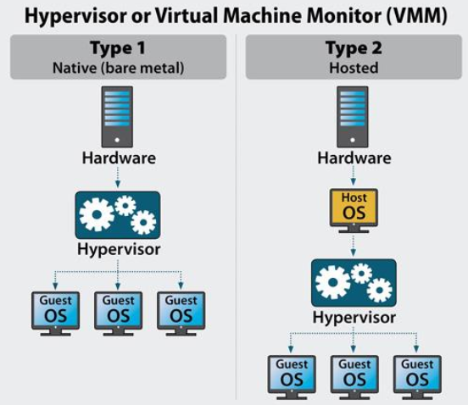

Natívny sa väčšinou používa na virtualizáciu serverových OS a hostovaný na virtualizáciu klientských OS.

Virtualizácia vs kontajnerizácia

Virtualizácia – emulujeme celý PC, teda ak vytvárame virt. Stroj pre spustenie urč. Programu  
 potrebujeme prostriedky na beh celého OS   
 kontajnerizácia – virtualne prostredie len s prostriedkami pre beh danej aplikácii  
 Po spustení beží kontajner vo vlastnom priestore, vyhradenom  
 hosťujúcim operačným systémom. Má vlastné sieťové rozhranie (IP  
 adresu) a vlastný file systém. NAJVIAC POUŽ. DOCKER

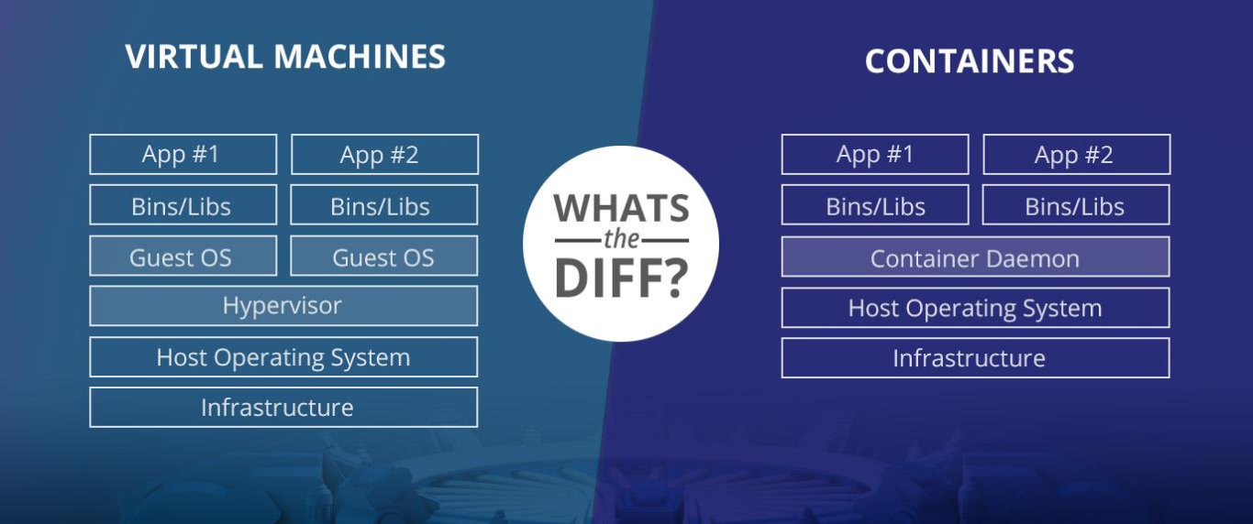

Cloudcomputimg

**Je služba**, ktorá **umožňuje doručiť na požiadanie ľubovoľné IT prostriedky**   
(aplikácie, serverové platformy, výpočtový výkon ...) na počítač používateľa **cez internet**

Používatelia môžu k prostriedkom IT pohodlne pristupovať napríklad pomocou webového prehliadača alebo klienta danej aplikácie a používať prakticky odkiaľkoľvek

Charakteristiky cloudu

Dostupnosť prostriedkov na vyžiadanie a samoobslužne  
 Široká dostupnosť IT prostriedkov po sieti  
 Oddelenie zákazníka od poskytovateľa služieb  
 Zdieľanie zdrojov  
 Škálovateľnosť (elasticita)  
 Monitoring využívania

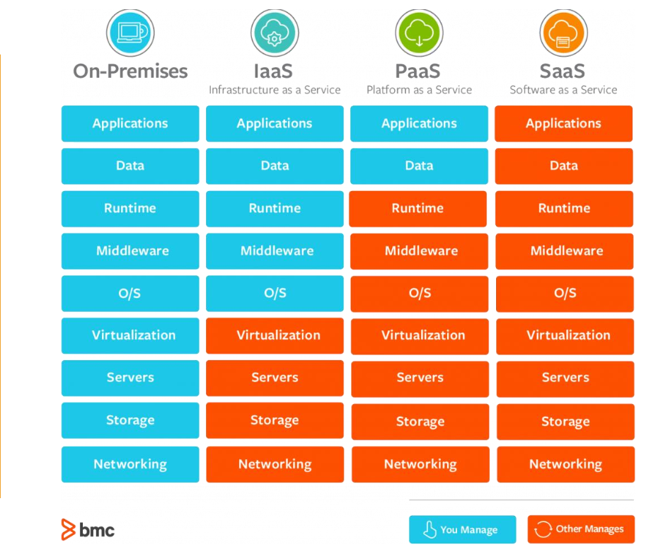

Modely cloudcomputing:  
 **IaaS (infrastructure as a service)**

Zdroje (RAM, CPU, disk) sú dostupné ako služba, viacero používateľov môže využívať  
 rovnakú infraštruktúru, zákazník má dostupnosť nad celým svojim prostredím

**PaaS (platform as a service)**

ide o službu, ktorá poskytuje prostredie na vývoj, testovanie a dodanie softvéru alebo  
 aplikácie

Je vhodné použiť ak na projekte pracuje viacero vývojárov a nemáme administrátorský  
 personál, ktorý by pripravil vývojové prostredie

**SaaS (software as a service)**

Poskytuje mnoho výhod pre spoločnosti zredukovaním času a financií spojených s  
 inštaláciou, správou a aktualizáciou softvéru.